**Potenciar Argentina**  
**FullCoders: curso introductorio  
Comisión 26-21612  
Septiembre 2023  
Proyecto: Venta de licuados  
Alumna: Paula Fernanda Cáceres – DNI 25167939  
Tutor/a: Jesús Anthony Tolentino Bellido**

**Descripción del proyecto y requisitos funcionales**

Un local de ventas de licuados necesita un sistema que registre el pedido de cada cliente y calcule el total a pagar por cada uno de los clientes en el transcurso del día. La empresa ofrece tres tamaños de licuados y realiza descuento del 10% si la cantidad de licuados del mismo tamaño supera las 5 unidades.

El presente proyecto está diseñado para automatizar el pedido por cliente y calcular el costo del mismo, ofreciendo las opciones existentes y realizando un descuento determinado por la compra de más de 5 unidades iguales por cliente.

**Propuesta de logo**

A continuación se adjunta una imagen del logo diseñado y propuesto para el proyecto a realizar.

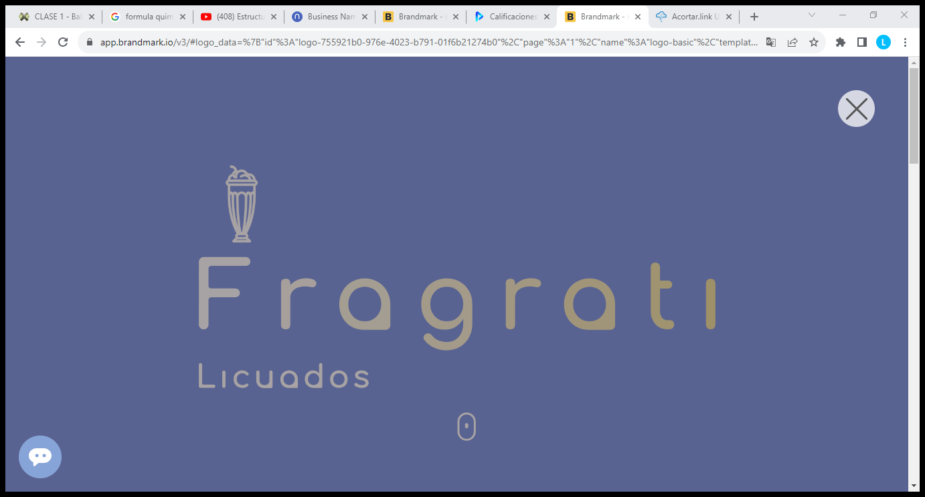

**Título del proyecto: Sistema de gestión selección y cobro de licuados**

El sistema debe proporcionar los siguientes **requisitos funcionales**:

* Selección de los productos deseados:

Permitir a los clientes elegir el tamaño del producto deseado

* Selección de la cantidad deseada:

Permitir a los clientes elegir la cantidad de productos deseados, agrupándolos por tamaños

* Cálculo del precio final de la compra:

Calcular el importe de la compra, realizando los descuentos pertinentes.  
Permitir la modificación y actualización de los precios y del según sea necesario.

* Interfaz de Usuario Amigable:

Proporcionar una interfaz de usuario intuitiva y fácil de usar para que los clientes puedan entender el sistema con facilidad.

**Metodología ágil utilizada: Scrum**

**Product Backlog**

Creé la siguiente lista de funcionalidades y características:

* Confección del menú de los productos ofrecidos.
* Diseño para la selección del tamaño ofrecido.
* Diseño para la selección de la cantidad requerida.
* Habilitación a la posibilidad de la elección de más de un producto.
* Cálculo de la cantidad final de productos por cliente.
* Obtención del costo total de la compra, aplicando el descuento ofrecido.
* Posibilidad de nueva selección de un nuevo cliente.

**Sprint Planning**

Planeé un Sprint de 2 semanas. En ese tiempo diseñé el formato de la aplicación, realicé las operaciones lógicas para selección del menú, la cantidad requerida y el cálculo final de los productos solicitados como objetivo para este Sprint.

**Daily Standup**

Realicé reuniones diarias (standups) conmigo misma para analizar el progreso e ir dándole forma a mi proyecto. Consulté con mi tutor acerca de los avances de mi proyecto  
Primeros días: trabajé en la idea de mi proyecto y en el diseño de la interfaz del sistema.  
Promediando el Sprint: diseñé el pseudocódigo y lo modifiqué a medida que lo iba probando.  
Obstáculos: el principal problema fue trabajar sola en este primer proyecto, que es el primero que realicé en toda mi vida.

**Sprint Review y Retrospectiva**

Al revisar el trabajo realizado me di cuenta de que es fundamental el trabajo en equipo para encarar la resolución desde varias perspectivas.

Logré completar la funcionalidad de selección e importe a pagar por los productos seleccionados.

Debo mejorar el manejo de los tiempos en la ejecución de las actividades planeadas. Podría haber incluido en este proyecto un registro total de las ventas del día si hubiera administrado mejor el tiempo.

**Diagrama de flujo**

En este proyecto introductorio, se presenta un diagrama de flujo general, que es que se observa a continuación.

El siguiente es el vínculo para acceder al diagrama de flujo: Proyecto Final diagrama de flujo.png

**Realización de pseudocódigo**

El seudocódigo está realizado en PSeInt, y simula la selección y el cobro de los productos. El siguiente es el pseudocódigo realizado:

Algoritmo compraLicuado

Definir cant, precio, tamano Como Entero

Definir descuento, totalPagar, totaPagarlBruto, tam1, tam2, tam3 Como Real

Definir respuesta, respuesta1 Como Cadena

respuesta <- 'S'

tam1 <- 1000

tam2 <- 1400

tam3 <- 1700

Mientras (respuesta='S') O (respuesta='s') Hacer

totalPagar <- 0

respuesta1 <- 'S'

Mientras (respuesta1='S') O (respuesta1='s') Hacer

cant <- 0

precio <- 0

tamano <- 0

descuento <- 0

totaPagarlBruto <- 0

Escribir ' '

Escribir 'Bienvenido a Fragati'

Escribir 'Elige tu producto: '

Escribir '[1] Licuado chico'

Escribir '[2] Licuado mediano'

Escribir '[3] Licuado grande'

Leer tamano

Si (tamano>0) Y (tamano<=3) Entonces

Escribir 'Seleccione la catidad'

Leer cant

Según tamano Hacer

1:

totaPagarlBruto <- cant*tam1

2:

totaPagarlBruto <- cant*tam2

3:

totaPagarlBruto <- cant*tam3

FinSegún

Si cant>5 Entonces

descuento <- totaPagarlBruto*0.10

totaPagarlBruto <- totaPagarlBruto-descuento

FinSi

totalPagar <- totalPagar+totaPagarlBruto

SiNo

Escribir 'No has ingresado una opción válida'

FinSi

Escribir '¿Desea elegir otro producto?'

Leer respuesta1

FinMientras

Escribir 'El total a pagar es: $', totalPagar

Escribir 'Gracias por elegirnos'

Escribir '¡Disfrute su compra!'

Escribir ' '

Escribir '¿Otro cliente?'

Leer respuesta

FinMientras

FinAlgoritmo

El siguiente es el vínculo para acceder al programa: Proyecto Final.psc

**Repositorio**

Toda la documentación se encuentra en el siguiente repositorio GitHub: <https://github.com/23Paula/fantastic-guacamole.git>